Лабораторная работа № 16
Номер учебной группы: 82ТП
Фамилия, инициалы учащегося: Шатуха Алексей
Дата выполнения работы: 19.09.2025
Тема работы: Исследование компонентов для построения диаграммы классов на основе средств моделирования
Цель работы: Сформировать умение разрабатывать диаграмму классов.
Оснащение работы: ЭВМ, CASЕ-средство Rational Rose для построения диаграммы.
Результат выполнения работы:

Министерство образования Республики Беларусь
Учреждение образования
«Минский государственный колледж цифровых технологий»

«Исследование компонентов для построения диаграммы классов на основе средств моделирования»
ТЕХНИЧЕСКОЕ ЗАДАНИЕ

Руководитель Ю.Н. Кулецкая
Разработчик А.К. Шатуха

Минск 2025
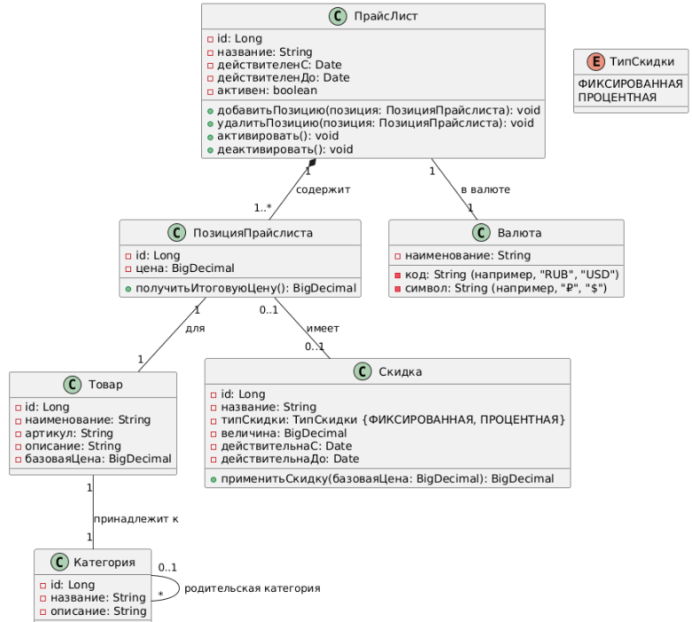
Контрольные вопросы и задания
1.Основные компоненты диаграммы классов:
– класс;
– отношения;
– интерфейс;
– объект
2. Наследование (Обобщение) — связь «is-a» (является). Стрелка с полым треугольником к родителю.
Реализация — класс реализует интерфейс. Пунктирная линия с полым треугольником к интерфейсу.
Ассоциация — структурная связь между объектами. Простая линия.
Агрегация — связь «часть-целое» (часть может существовать без целого). Линия с полым ромбом со стороны целого.
Композиция — строгая агрегация (часть не может существовать без целого). Линия с закрашенным ромбом со стороны целого.
Зависимость — слабая связь «use-a» (использует). Пунктирная линия со стрелкой к тому, от кого зависим.

